**[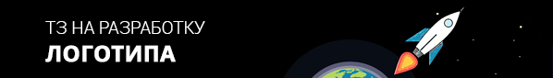](https://artsk.ru/)**

**1.** Какое именно название должно быть в логотипе? Пожалуйста, напишите название именно так, как оно будет отображено в логотипе (с учетом регистра и пробелов):

|  |
| --- |
|  |

**2.** Слоган (если будет), который должен быть в логотипе:

|  |
| --- |
|  |

**3.** Вид деятельности, чем занимается компания?

|  |
| --- |
|  |

**4.** Пожелания по цветовому решению:

|  |
| --- |
|  |

**5.** Логотипы, которые нравятся по дизайну:

|  |
| --- |
|  |

**6.** Логотипы, которые не нравятся по дизайну:

|  |
| --- |
|  |

**7.** Пожелания по шрифту:

|  |
| --- |
|  |

**8.** Дополнительные пожелания по дизайну логотипа?

|  |
| --- |
|  |